ПАМЯТКА
Формирование предмета контракта в лоте процедуры плана-графика.

При создании лота после 22.06.2023 реализовано автоматическое формирование предмета контракта в лоте процедуры плана-графика.
Важно! Рекомендуем не заполнять поле до момента выбора объектов закупки в спецификации лота процедуры плана-графика.
Автоматическое заполнение состоит из нескольких полей (рис. 1):
1. Предмет контракта сформирован автоматически на основании КОЗ 2.0
2. Детализированное наименование предмета контракта*
* Заполняется при необходимости указания дополнительной информации ИЛИ если поле «Предмет контракта сформирован автоматически на основании КОЗ 2.0» не заполнен автоматически. Исключение: если установлен признак в КОЗ 2.0 «Предмет контракта не подлежит дополнению», пользователю недоступно данное поле для ввода сведений.
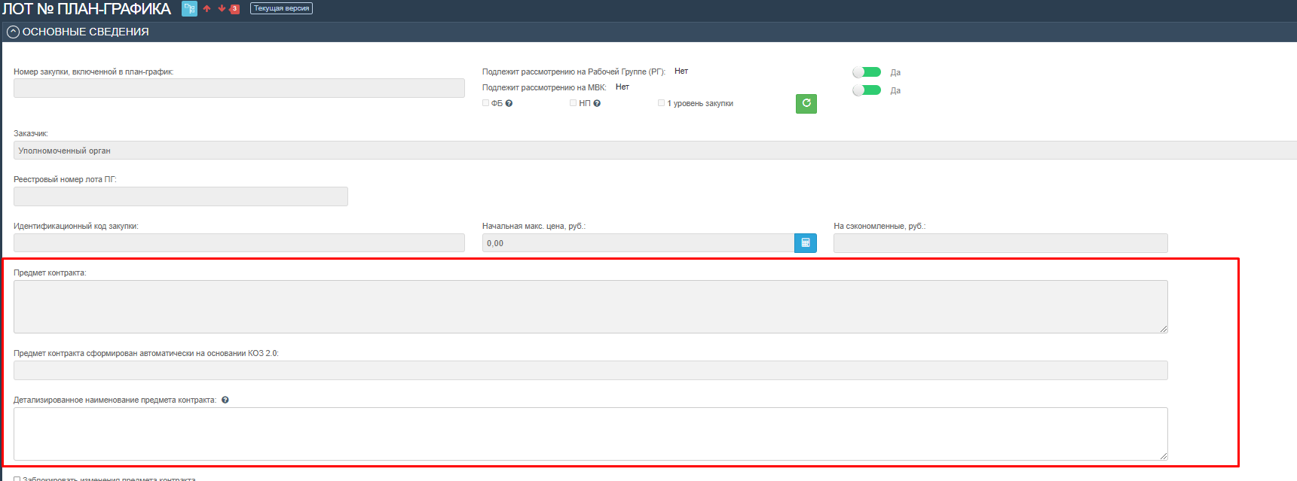
Рис.1

ВАРИАНТЫ ЗАПОЛНЕНИЯ.
- КОЗ содержит предмет контракта (для примера КОЗ 2.0 11.101.01.01.01.02.001 - Зерно пшеницы твердой яровой), то будет заполнено поле автоматически (рис. 2).
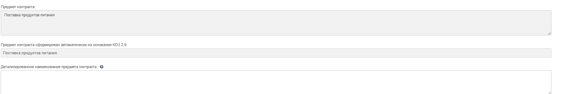
Рис.2
Важно! При этом пользователю доступно дополнение предмета контракта (рис. 3)
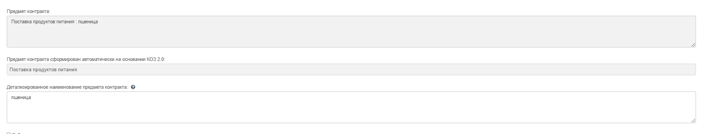
рис. 3

- КОЗ 2.0 / КОЗ «1» не содержит предмет контракта (для примера КОЗ «1» 01.14.01.01.01 - Молодняк крупного рогатого скота чистопородный племенной мясного стада), то поле не будет заполнено (рис. 4).

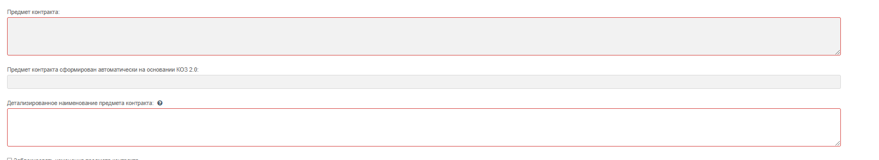
Рис. 4
Важно! Пользователю необходимо заполнить блок «Детализированное наименование предмета контракта». При отсутствии заполнения данного будет возникать ошибка (рис. 5).

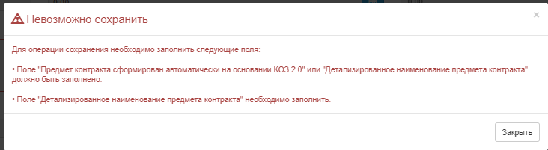
Рис. 5

- КОЗ 2.0 содержит признак «Предмет контракта не подлежит дополнению» (рис. 6)
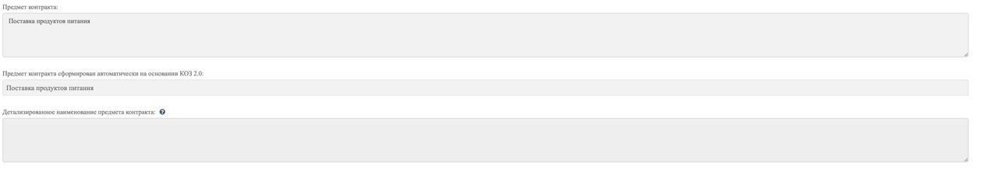
Рис. 6

В случае возникновения вопросов необходимо обращаться в Комитет по конкурентной политике МО в отдел развития планирования закупочной деятельности.

